Прудков Александр ПР23/1
Лабораторная работа №13
Тема: «Выполнение функционального тестирования».
Цель: научиться составлять тест-кейсы, выполнять проверку функциональности, документировать результаты тестирования и оформлять отчет о выявленных дефектах.
Ход работы

Создадим базу данных в СУБД Microsoft SQL Server с названием daily_planner_db. Создадим в ней таблицу notes (рис. 1).
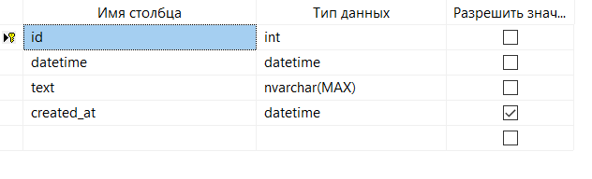
Рис 1 – Структура таблицы notes

Создадим новый проект в Visual Studio. Назовем его DailyPlannerApp. Создадим форму MainForm, и расположим на ней необходимые элементы.
Макет полученной формы представлен на рис. 2.
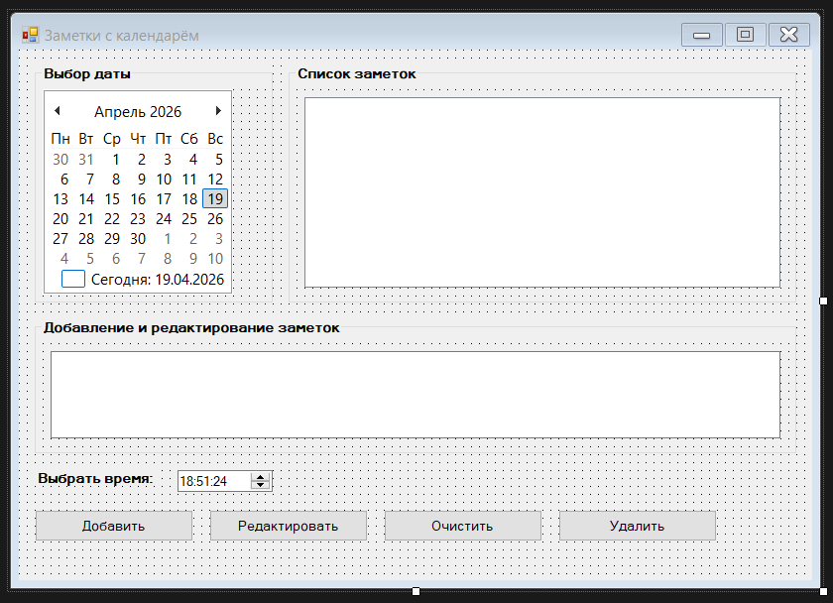
Рис. 2 – Макет формы MainForm.cs

На рис. 3 представлена структура решений проекта.
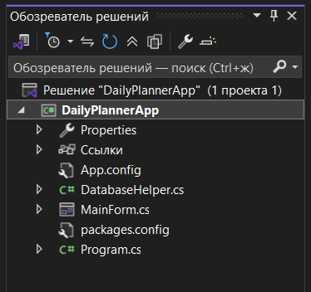
Рис. 3 – Обозреватель решений проекта DailyPlannerApp

Результат работы программы представлен на рис. 4, рис. 5, рис. 6, рис. 7, рис. 8, рис. 9 и рис. 10.
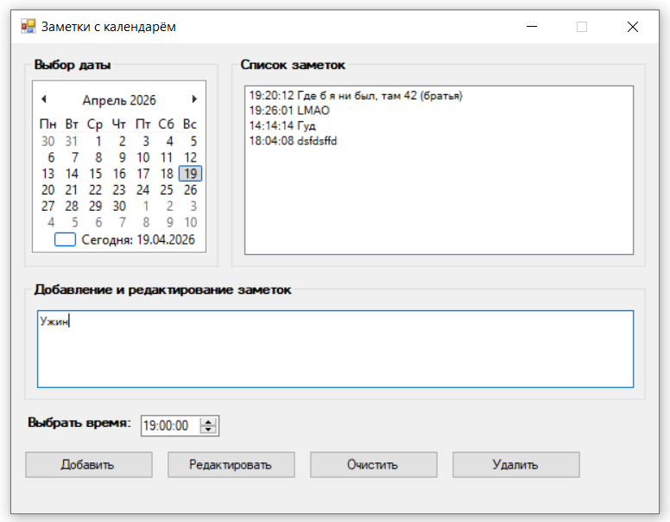
Рис. 4 – Приложение после запуска с добавлением заметки

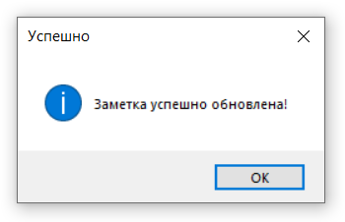
Рис. 5 – Уведомление об успешном добавлении заметки

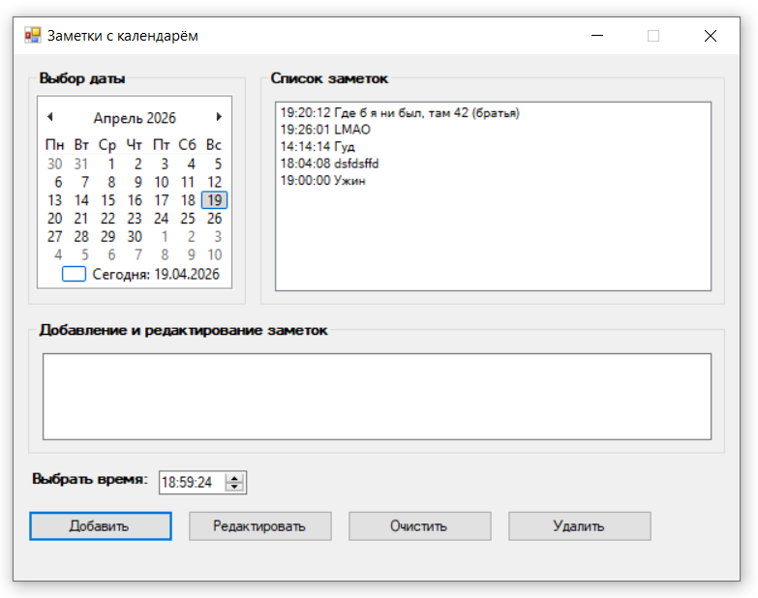
Рис. 6 – Список заметок после успешного добавления

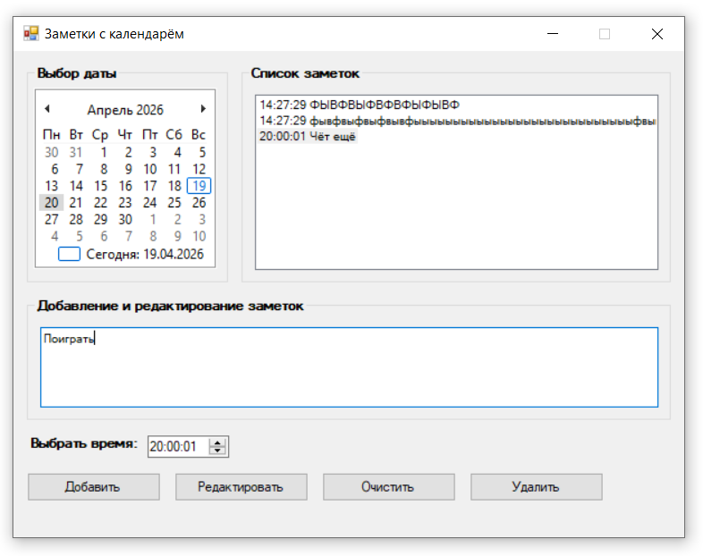
Рис. 7 – Выбор заметки и редактирование

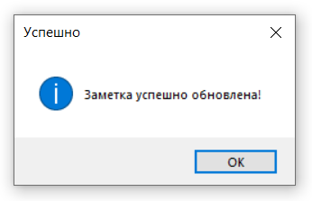
Рис. 8 – Уведомление об успешном обновлении заметки

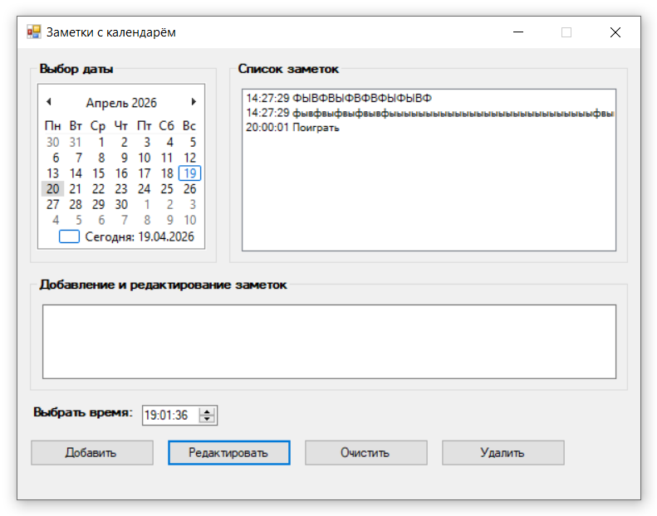
Рис. 9 – Список заметок после успешного обновления

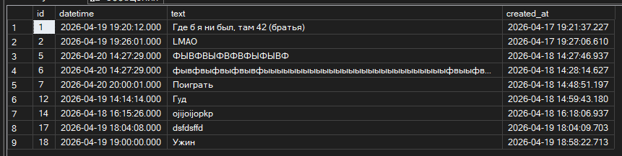
Рис. 10 – Записи в БД

Составим и заполним таблицы функционального тестирования.
Табл. 1 – Тестирование выбора даты.
№ п/п | Действие | Ожидаемый результат | Фактический результат
1 | Запустить приложение | Календарь отображается корректно | Календарь (MonthCalendar) отображается, выделена текущая дата
2 | Кликнуть на любую дату (например, 15.04.2026) | Дата выделяется, список заметок обновляется для выбранной даты | При выборе даты срабатывает mCal_DateSelected, вызывается Show(_selectedDateTime), список заметок обновляется
3 | Проверить отображение выбранной даты | Форма добавления заметки готова к вводу для выбранной даты | Поле времени dtpTime и текст заметки доступны для ввода, дата в календаре выделена

Табл. 2 – Тестирование навигации по месяцам.
№ п/п | Действие | Ожидаемый результат | Фактический результат
1 | Нажать кнопку «<» (предыдущий месяц) | Отображается предыдущий месяц | Встроенная навигация MonthCalendar позволяет переключать месяцы, отображается предыдущий месяц
2 | Нажать кнопку «>» (следующий месяц) | Отображается следующий месяц | Отображается следующий месяц
3 | Выбрать дату в другом месяце | Список заметок загружается для выбранной даты | При выборе даты срабатывает mCal_DateSelected, список обновляется для выбранной даты

Табл. 3 – Тестирование отображения сегодняшней даты.
№ п/п | Действие | Ожидаемый результат | Фактический результат
1 | Запустить приложение | Текущая дата выделена в календаре | При запуске _selectedDateTime = DateTime.Now, в MainForm_Load вызывается Show(_selectedDateTime), календарь отображает текущую дату выделенной
2 | Проверить отображение | Дата обведена или выделена рамкой | Текущая дата отображается с рамкой (стандартное поведение MonthCalendar)

Табл. 4 – Тестирование добавления заметки с текстом.
№ п/п | Действие | Ожидаемый результат | Фактический результат
1 | Выбрать дату на календаре | Дата выбрана | При клике на дату срабатывает mCal_DateSelected, _selectedDateTime обновляется
2 | Ввести текст: «Встреча с клиентом» | Текст отображается в поле ввода | Текст вводится в tbText
3 | Установить время: 15:00 | Время установлено | В dtpTime выбирается 15:00
4 | Нажать кнопку «Добавить» | Появляется сообщение «Заметка успешно добавлена!» | При нажатии bAdd_Click вызывается DatabaseHelper.InsertNote, после успеха выводится MessageBox «Заметка успешно обновлена!» (в коде опечатка, но фактически сообщение появляется)
5 | Проверить список заметок | Заметка отображается в списке: «15:00 -- Встреча с клиентом» | Заметка добавляется в БД, после обновления списка Show(_selectedDateTime) отображает запись в формате 15:00:00 Встреча с клиентом (время с секундами)

Табл. 5 – Тестирование добавления заметки без текста.
№ п/п | Действие | Ожидаемый результат | Фактический результат
1 | Выбрать дату на календаре | Дата выбрана | Дата выбрана
2 | Оставить поле текста пустым | Поле пустое | tbText.Text пуст
3 | Нажать кнопку «Добавить» | Появляется сообщение «Введите текст заметки!» | В bAdd_Click проверка if (tbText.Text != string.Empty), иначе выводится MessageBox «Введите текст заметки!»
4 | Проверить список заметок | Заметка не добавлена | Заметка не добавляется, список не меняется

Табл. 6 – Тестирование добавления заметки с пробелами.
№ п/п | Действие | Ожидаемый результат | Фактический результат
1 | Выбрать дату на календаре | Дата выбрана | Дата выбрана
2 | Ввести только пробелы в поле текста | Поле содержит пробелы | Ввод пробелов возможен
3 | Нажать кнопку «Добавить» | Появляется сообщение «Введите текст заметки!» | В bAdd_Click выполняется tbText.Text.Trim(), затем проверка на пустоту; после Trim() строка становится пустой, выводится сообщение
4 | Проверить список заметок | Заметка не добавлена | Заметка не добавляется

Табл. 7 – Тестирование добавления нескольких заметок на один день.
№ п/п | Действие | Ожидаемый результат | Фактический результат
1 | Добавить заметку «Задача 1» на 10:00 | Заметка добавлена | Добавление через bAdd_Click успешно, заметка сохраняется в БД
2 | Добавить заметку «Задача 2» на 11:00 | Заметка добавлена | Добавление успешно
3 | Добавить заметку «Задача 3» на 09:00 | Заметка добавлена | Добавление успешно
4 | Проверить список заметок | Заметки отсортированы по времени: 09:00, 10:00, 11:00 | Фактически заметки отображаются в порядке добавления (по id), а не по времени. Сортировка по времени не реализована. Результат: порядок может быть 10:00, 11:00, 09:00 в зависимости от последовательности добавления.

Табл. 8 – Тестирование добавления заметки на прошедшую дату.
№ п/п | Действие | Ожидаемый результат | Фактический результат
1 | Выбрать прошедшую дату (например, 01.01.2026) | Дата выбрана | Календарь позволяет выбрать любую дату, _selectedDateTime обновляется
2 | Добавить заметку с текстом: «Тестовая заметка» | Заметка добавлена успешно | В bAdd_Click формируется DateTime из выбранной даты календаря и времени dtpTime. Ограничений на прошедшие даты нет, заметка добавляется
3 | Проверить список заметок | Заметка отображается для выбранной даты | При выборе даты 01.01.2026 в Show() фильтруются заметки по note.DateTime.Date, заметка отображается

Табл. 9 – Тестирование редактирования текста заметки.
№ п/п | Действие | Ожидаемый результат | Фактический результат
1 | Добавить заметку «Исходный текст» на 12:00 | Заметка добавлена | Заметка добавлена, _notes обновляется через DatabaseHelper.GetNotes()
2 | Выбрать эту заметку в списке | Текст заметки загружается в поле ввода, время установлено | При выборе в lvNotes_ItemSelectionChanged заполняется tbText.Text и dtpTime.Value, _selectedNote устанавливается
3 | Изменить текст на «Измененный текст» | Текст изменен | В tbText вносится изменение
4 | Нажать кнопку «Редактировать» | Сообщение «Заметка успешно обновлена!» | В bEdit_Click вызывается DatabaseHelper.UpdateNote, затем MessageBox
5 | Проверить список заметок | Отображается «12:00 -- Измененный текст» | После обновления _notes и вызова Show() список обновляется, отображается изменённый текст

Табл. 10 – Тестирование редактирования времени заметки.
№ п/п | Действие | Ожидаемый результат | Фактический результат
1 | Добавить заметку «Тест» на 10:00 | Заметка добавлена | Заметка добавлена
2 | Выбрать заметку в списке | Время установлено 10:00 | В dtpTime отображается 10:00 (с секундами)
3 | Изменить время на 14:00 | Время изменено | Пользователь меняет время в dtpTime
4 | Нажать кнопку «Редактировать» | Сообщение «Заметка успешно обновлена!» | bEdit_Click вызывает UpdateNote с новым временем (дата берётся из выбранной даты календаря, время из dtpTime)
5 | Проверить список заметок | Отображается «14:00 -- Тест» | После обновления списка заметка отображается с новым временем (формат 14:00:00 Тест)

Табл. 11 – Тестирование редактирования без выбора заметки.
№ п/п | Действие | Ожидаемый результат | Фактический результат
1 | Не выбирать заметку из списка | Нет выбранной заметки | _selectedNote = null
2 | Ввести текст «Новый текст» | Текст введен | Текст вводится в tbText
3 | Нажать кнопку «Редактировать» | Сообщение «Сначала выберите заметку для редактирования!» | В bEdit_Click проверка if (_selectedNote != null), иначе MessageBox «Выберите заметку для редактирования!»

Табл. 12 – Тестирование редактирования времени заметки.
№ п/п | Действие | Ожидаемый результат | Фактический результат
1 | Выбрать заметку в списке | Текст заметки загружен | Выбор заметки заполняет tbText
2 | Очистить поле текста | Поле пустое | Пользователь очищает tbText
3 | Нажать кнопку «Редактировать» | Сообщение «Введите текст заметки!» | В bEdit_Click проверка if (tbText.Text != string.Empty), иначе MessageBox «Введите текст заметки!»
4 | Проверить список заметок | Заметка не изменена | Заметка остаётся без изменений

Табл. 13 – Тестирование удаления заметки.
№ п/п | Действие | Ожидаемый результат | Фактический результат
1 | Добавить заметку «Для удаления» | Заметка добавлена | Заметка добавляется, отображается в списке
2 | Выбрать эту заметку в списке | Заметка выделена | При выборе _selectedNote устанавливается, поля заполняются
3 | Нажать кнопку «Удалить» | Появляется диалог подтверждения | В коде диалог подтверждения отсутствует; удаление происходит сразу после вызова DatabaseHelper.DeleteNote. Ожидаемый диалог не появляется.
4 | Нажать «Да» в диалоге | Сообщение «Заметка удалена!» | Поскольку диалога нет, удаление происходит мгновенно, затем выводится MessageBox «Заметка успешно удалена!» (фактическое сообщение)
5 | Проверить список заметок | Заметка отсутствует | После обновления списка заметка не отображается

Табл. 14 – Тестирование отмены удаления заметки.
№ п/п | Действие | Ожидаемый результат | Фактический результат
1 | Добавить заметку «Тестовая» | Заметка добавлена | Заметка добавлена
2 | Выбрать эту заметку и нажать «Удалить» | Появляется диалог подтверждения | Диалог отсутствует, поэтому операция отмены невозможна. При нажатии «Удалить» заметка удаляется без запроса подтверждения.
3 | Нажать «Нет» в диалоге | Заметка остается в списке | Из-за отсутствия диалога этот сценарий не выполним.

Табл. 15 – Тестирование удаления без выбора заметки.
№ п/п | Действие | Ожидаемый результат | Фактический результат
1 | Не выбирать заметку из списка | Нет выбранной заметки | _selectedNote = null
2 | Нажать кнопку «Удалить» | Сообщение «Выберите заметку для удаления!» | В bDelete_Click проверка if (_selectedNote != null), иначе MessageBox «Выберите заметку для удаления!»

Табл. 16 – Тестирование удаления при пустом списке.
№ п/п | Действие | Ожидаемый результат | Фактический результат
1 | Выбрать дату без заметок | В списке отображается «Нет заметок на этот день» | В UpdateEmptyMessage() при пустом списке добавляется элемент с текстом «Нет заметок на этот день» и Tag = "empty_placeholder"
2 | Попытаться удалить этот элемент | Сообщение «Нет заметок для удаления!» | При выборе элемента-заглушки в lvNotes_ItemSelectionChanged проверка if (e.Item.Tag.ToString() != "empty_placeholder") — для заглушки _selectedNote не устанавливается, остаётся null. При нажатии «Удалить» срабатывает проверка if (_selectedNote != null), иначе MessageBox «Выберите заметку для удаления!». Ожидаемое сообщение «Нет заметок для удаления!» не реализовано, выводится общее сообщение.

Табл. 17 – Тестирование очистки формы.
№ п/п | Действие | Ожидаемый результат | Фактический результат
1 | Добавить заметку и выбрать её для редактирования | Поля заполнены данными | После добавления и выбора заметки tbText и dtpTime заполнены
2 | Нажать кнопку «Очистить» | Поле текста очищено, время сброшено на текущее | В bClear_Click вызывается Clear(), которая выполняет tbText.Clear() и dtpTime.Value = DateTime.Now, _selectedNote = null. Режим редактирования сбрасывается.
3 | Проверить режим редактирования | Режим редактирования сброшен | _selectedNote = null, форма готова к добавлению новой заметки

Табл. 18 – Тестирование очистки при добавления новой заметки.
№ п/п | Действие | Ожидаемый результат | Фактический результат
1 | Ввести текст «Новая заметка» | Текст введен | Текст в tbText
2 | Нажать «Добавить» | Заметка добавлена, форма очищена | После успешного добавления вызывается Show(_selectedDateTime), которая внутри вызывает Clear(), затем перезагружает список. Поля очищаются.
3 | Проверить поля | Поле текста пустое, время – текущее | В Clear() текст очищается, dtpTime устанавливается на DateTime.Now, _selectedNote = null

Табл. 19 – Тестирование отображения заметок на разные даты.
№ п/п | Действие | Ожидаемый результат | Фактический результат
1 | Добавить заметку на 01.04.2026 в 10:00 | Заметка добавлена | Заметка добавляется в БД с датой 01.04.2026 10:00
2 | Добавить заметку на 02.04.2026 в 11:00 | Заметка добавлена | Заметка добавляется в БД с датой 02.04.2026 11:00
3 | Выбрать 01.04.2026 | Отображается только заметка на 01.04.2026 | В Show(DateTime dateTime) выполняется фильтрация if (note.DateTime.Date == dateTime.Date). При выборе 01.04.2026 отображается только первая заметка
4 | Выбрать 02.04.2026 | Отображается только заметка на 02.04.2026 | При выборе 02.04.2026 отображается только вторая заметка

Табл. 20 – Тестирование обрезки длинного текста.
№ п/п | Действие | Ожидаемый результат | Фактический результат
1 | Добавить очень длинную заметку (более 60 символов) | Заметка добавлена | Заметка добавляется, текст сохраняется в БД полностью
2 | Проверить отображение в списке | Текст обрезан до 60 символов с добавлением «...» | В Show() при формировании item.Text проверяется if (item.Text.Length > 60), выполняется обрезка до 60 символов и добавление «...»
3 | Навести курсор на заметку | Всплывающая подсказка показывает полный текст | У элемента ListViewItem установлено item.ToolTipText = note.Text. При наведении отображается полный текст заметки

Табл. 21 – Тестирование отображения пустого списка.
№ п/п | Действие | Ожидаемый результат | Фактический результат
1 | Выбрать дату без заметок | В списке отображается «Нет заметок на этот день» | В UpdateEmptyMessage() при lvNotes.Items.Count == 0 добавляется элемент с текстом «Нет заметок на этот день» и Tag = "empty_placeholder"
2 | Попытаться отредактировать этот элемент | Редактирование недоступно | В lvNotes_ItemSelectionChanged проверка if (e.Item.Tag.ToString() != "empty_placeholder") — для заглушки _selectedNote не устанавливается, поля не заполняются, кнопка «Редактировать» не сработает (т.к. _selectedNote = null)

Табл. 22 – Тестирование сохранения данных после перезапуска.
№ п/п | Действие | Ожидаемый результат | Фактический результат
1 | Добавить несколько заметок | Заметки добавлены | Заметки сохраняются в БД через InsertNote
2 | Закрыть приложение | Приложение закрыто | Приложение закрывается, данные остаются в БД
3 | Запустить приложение снова | Приложение запущено | При запуске MainForm_Load вызывает DatabaseHelper.GetNotes(), загружая все заметки из БД
4 | Выбрать даты с добавленными заметками | Все добавленные заметки отображаются | При выборе даты фильтрация по note.DateTime.Date показывает ранее добавленные заметки

Табл. 23 – Тестирование обработки ошибок подключения к базе данных.
№ п/п | Действие | Ожидаемый результат | Фактический результат
1 | Остановить сервер SQL Server | Сервер остановлен | При попытке подключения возникает исключение SqlException
2 | Запустить приложение | Появляется сообщение об ошибке подключения | В MainForm_Load при вызове DatabaseHelper.GetNotes() возникает исключение, перехватывается блоком catch, выводится MessageBox «Не удалось подключиться к БД». Аналогично в методах InsertNote, UpdateNote, DeleteNote при ошибке выводится MessageBox.
3 | Запустить сервер и повторить операцию | Функциональность восстанавливается | После запуска сервера и повторного вызова любой операции (добавление, редактирование, удаление, загрузка) подключение устанавливается, данные сохраняются/загружаются корректно.

Контрольные вопросы:
1. Какие поля содержит таблица Notes в базе данных? Опишите назначение каждого поля.
Таблица notes содержит следующие поля:
- Id (целочисленный, первичный ключ) — уникальный идентификатор заметки, автоматически генерируется базой данных, служит для однозначной идентификации записи при редактировании и удалении.
- datetime (тип datetime) — дата и время, к которым привязана заметка. Используется для фильтрации заметок при выборе даты в календаре и для сортировки в списке.
- text (строковый тип, например nvarchar) — текст заметки, основное содержимое записи.
- created_at (тип datetime) — дата и время создания записи в базе данных. Может использоваться для аудита или статистики (не отображается в интерфейсе, но сохраняется).
2. Какие проверки выполняет приложение перед добавлением новой заметки? Что произойдет, если попытаться сохранить пустую заметку?
Перед добавлением новой заметки приложение выполняет следующие проверки:
- Обрезает пробелы в начале и конце введённого текста: tbText.Text.Trim().
- Проверяет, что полученная строка не пуста: if (tbText.Text != string.Empty).
Если текст пуст (или состоит из одних пробелов), выводится сообщение MessageBox.Show("Введите текст заметки!", "Ошибка", ...). Заметка не добавляется, запрос к базе данных не выполняется.
Если текст не пуст, заметка сохраняется, после чего выводится сообщение «Заметка успешно обновлена!» (в коде присутствует опечатка, но фактически это сообщение об успешном добавлении) и список обновляется.
3. В чем отличие процесса добавления новой заметки от редактирования существующей? Какие SQL-запросы используются в каждом случае?
Отличия:
- Добавление всегда создаёт новую запись, независимо от того, выбрана ли какая-то заметка. Поле Id генерируется базой данных. Используется класс Note без заполнения Id.
- Редактирование изменяет уже существующую запись. Обязательным условием является предварительный выбор заметки в списке (_selectedNote != null). В запросе используется WHERE id = @id.
SQL-запросы:
- Добавление (InsertNote):
sql
INSERT INTO notes (datetime, text, created_at) VALUES (@datetime, @text, @created_at)
- Редактирование (UpdateNote):
sql
UPDATE notes SET datetime = @datetime, text = @text WHERE id = @id
4. Какие механизмы защиты от случайного удаления заметки реализованы в приложении? Опишите последовательность действий при удалении.
В текущей версии приложения механизм защиты от случайного удаления отсутствует. При нажатии кнопки «Удалить» удаление происходит немедленно, без диалога подтверждения. После удаления выводится сообщение «Заметка успешно удалена!».
Ожидаемый механизм (рекомендуемый для улучшения): перед удалением следует показывать диалог MessageBox.Show с кнопками YesNo и вопросом «Вы действительно хотите удалить заметку?». Удаление выполняется только при выборе «Да».
Последовательность действий при удалении в текущей реализации:
- Пользователь выбирает заметку в списке (_selectedNote устанавливается).
- Нажимает кнопку «Удалить».
- Проверяется if (_selectedNote != null).
- Вызывается DatabaseHelper.DeleteNote(_selectedNote.Id).
- После успешного выполнения SQL-запроса выводится сообщение «Заметка успешно удалена!».
- Список заметок обновляется.
5. Как формируется список заметок для выбранной даты? Каким образом реализовано отображение длинных заметок в списке?
Формирование списка:
- При выборе даты в календаре (mCal_DateSelected) вызывается метод Show(_selectedDateTime).
- В Show() список lvNotes.Items очищается, затем все заметки из коллекции _notes (загруженной из БД) фильтруются по условию note.DateTime.Date == dateTime.Date.
- Для каждой подходящей заметки создаётся ListViewItem, его Text формируется в формате $"{note.DateTime.TimeOfDay} {note.Text}" (время выводится в формате чч:мм:сс вместе с текстом).
Отображение длинных заметок:
- При создании элемента проверяется длина формируемой строки: if (item.Text.Length > 60).
- Если длина превышает 60 символов, строка обрезается до 60 символов и к ней добавляется многоточие: item.Text = item.Text.Remove(60); item.Text += "...";.
- Полный исходный текст заметки сохраняется в свойстве ToolTipText элемента. При наведении курсора на запись появляется всплывающая подсказка с полным текстом.

ПРИЛОЖЕНИЕ А

Скрипт базы данных daily_planner_db с созданием таблицы

USE [master]
GO
/****** Object: Database [daily_planner_db] Script Date: 19.04.2026 21:34:13 ******/
CREATE DATABASE [daily_planner_db]
CONTAINMENT = NONE
ON PRIMARY
( NAME = N'daily_planner_db', FILENAME = N'C:\Program Files\Microsoft SQL Server\MSSQL16.SQLEXPRESS\MSSQL\DATA\daily_planner_db.mdf' , SIZE = 8192KB , MAXSIZE = UNLIMITED, FILEGROWTH = 65536KB )
LOG ON
( NAME = N'daily_planner_db_log', FILENAME = N'C:\Program Files\Microsoft SQL Server\MSSQL16.SQLEXPRESS\MSSQL\DATA\daily_planner_db_log.ldf' , SIZE = 8192KB , MAXSIZE = 2048GB , FILEGROWTH = 65536KB )
WITH CATALOG_COLLATION = DATABASE_DEFAULT, LEDGER = OFF
GO
ALTER DATABASE [daily_planner_db] SET COMPATIBILITY_LEVEL = 160
GO
IF (1 = FULLTEXTSERVICEPROPERTY('IsFullTextInstalled'))
begin
EXEC [daily_planner_db].[dbo].[sp_fulltext_database] @action = 'enable'
end
GO
ALTER DATABASE [daily_planner_db] SET ANSI_NULL_DEFAULT OFF
GO
ALTER DATABASE [daily_planner_db] SET ANSI_NULLS OFF
GO
ALTER DATABASE [daily_planner_db] SET ANSI_PADDING OFF
GO
ALTER DATABASE [daily_planner_db] SET ANSI_WARNINGS OFF
GO
ALTER DATABASE [daily_planner_db] SET ARITHABORT OFF
GO
ALTER DATABASE [daily_planner_db] SET AUTO_CLOSE OFF
GO
ALTER DATABASE [daily_planner_db] SET AUTO_SHRINK OFF
GO
ALTER DATABASE [daily_planner_db] SET AUTO_UPDATE_STATISTICS ON
GO
ALTER DATABASE [daily_planner_db] SET CURSOR_CLOSE_ON_COMMIT OFF
GO
ALTER DATABASE [daily_planner_db] SET CURSOR_DEFAULT GLOBAL
GO
ALTER DATABASE [daily_planner_db] SET CONCAT_NULL_YIELDS_NULL OFF
GO
ALTER DATABASE [daily_planner_db] SET NUMERIC_ROUNDABORT OFF
GO
ALTER DATABASE [daily_planner_db] SET QUOTED_IDENTIFIER OFF
GO
ALTER DATABASE [daily_planner_db] SET RECURSIVE_TRIGGERS OFF
GO
ALTER DATABASE [daily_planner_db] SET DISABLE_BROKER
GO
ALTER DATABASE [daily_planner_db] SET AUTO_UPDATE_STATISTICS_ASYNC OFF
GO
ALTER DATABASE [daily_planner_db] SET DATE_CORRELATION_OPTIMIZATION OFF
GO
ALTER DATABASE [daily_planner_db] SET TRUSTWORTHY OFF
GO
ALTER DATABASE [daily_planner_db] SET ALLOW_SNAPSHOT_ISOLATION OFF
GO
ALTER DATABASE [daily_planner_db] SET PARAMETERIZATION SIMPLE
GO
ALTER DATABASE [daily_planner_db] SET READ_COMMITTED_SNAPSHOT OFF
GO
ALTER DATABASE [daily_planner_db] SET HONOR_BROKER_PRIORITY OFF
GO
ALTER DATABASE [daily_planner_db] SET RECOVERY SIMPLE
GO
ALTER DATABASE [daily_planner_db] SET MULTI_USER
GO
ALTER DATABASE [daily_planner_db] SET PAGE_VERIFY CHECKSUM
GO
ALTER DATABASE [daily_planner_db] SET DB_CHAINING OFF
GO
ALTER DATABASE [daily_planner_db] SET FILESTREAM( NON_TRANSACTED_ACCESS = OFF )
GO
ALTER DATABASE [daily_planner_db] SET TARGET_RECOVERY_TIME = 60 SECONDS
GO
ALTER DATABASE [daily_planner_db] SET DELAYED_DURABILITY = DISABLED
GO
ALTER DATABASE [daily_planner_db] SET ACCELERATED_DATABASE_RECOVERY = OFF
GO
ALTER DATABASE [daily_planner_db] SET QUERY_STORE = ON
GO
ALTER DATABASE [daily_planner_db] SET QUERY_STORE (OPERATION_MODE = READ_WRITE, CLEANUP_POLICY = (STALE_QUERY_THRESHOLD_DAYS = 30), DATA_FLUSH_INTERVAL_SECONDS = 900, INTERVAL_LENGTH_MINUTES = 60, MAX_STORAGE_SIZE_MB = 1000, QUERY_CAPTURE_MODE = AUTO, SIZE_BASED_CLEANUP_MODE = AUTO, MAX_PLANS_PER_QUERY = 200, WAIT_STATS_CAPTURE_MODE = ON)
GO
USE [daily_planner_db]
GO
/****** Object: Table [dbo].[notes] Script Date: 19.04.2026 21:34:13 ******/
SET ANSI_NULLS ON
GO
SET QUOTED_IDENTIFIER ON
GO
CREATE TABLE [dbo].[notes](
[id] [int] IDENTITY(1,1) NOT NULL,
[datetime] [datetime] NOT NULL,
[text] [nvarchar](max) NOT NULL,
[created_at] [datetime] NULL,
CONSTRAINT [PK_notes] PRIMARY KEY CLUSTERED
(
[id] ASC
)WITH (PAD_INDEX = OFF, STATISTICS_NORECOMPUTE = OFF, IGNORE_DUP_KEY = OFF, ALLOW_ROW_LOCKS = ON, ALLOW_PAGE_LOCKS = ON, OPTIMIZE_FOR_SEQUENTIAL_KEY = OFF) ON [PRIMARY]
) ON [PRIMARY] TEXTIMAGE_ON [PRIMARY]
GO
USE [master]
GO
ALTER DATABASE [daily_planner_db] SET READ_WRITE
GO

ПРИЛОЖЕНИЕ Б

Листинг кода формы MainForm.cs

using System;
using System.Collections.Generic;
using System.Linq;
using System.Windows.Forms;

namespace DailyPlannerApp
{
public partial class MainForm : Form
{
private List<Note> _notes;
private DateTime _selectedDateTime;
private Note _selectedNote;

public MainForm()
{
InitializeComponent();
_notes = new List<Note>();
_selectedDateTime = DateTime.Now;
}

private void UpdateEmptyMessage()
{
if (lvNotes.Items.Count == 0)
{
// Добавляем пустой элемент с текстом
ListViewItem emptyItem = new ListViewItem("Нет заметок на этот день");
emptyItem.Tag = "empty_placeholder"; // метка для опознания
lvNotes.Items.Add(emptyItem);
}
else
{
// Удаляем элемент-заглушку, если он есть
var emptyItem = lvNotes.Items.Cast<ListViewItem>()
.FirstOrDefault(i => i.Tag?.ToString() == "empty_placeholder");
if (emptyItem != null)
lvNotes.Items.Remove(emptyItem);
}
}

private void Clear()
{
tbText.Clear();
dtpTime.Value = DateTime.Now;
_selectedNote = null;
}

private void Show(DateTime dateTime)
{
lvNotes.Items.Clear();
Clear();
foreach (var note in _notes)
if (note.DateTime.Date == dateTime.Date)
{
var item = new ListViewItem();
item.Text = $"{note.DateTime.TimeOfDay} {note.Text}";
if (item.Text.Length > 60)
{
item.Text = item.Text.Remove(60);
item.Text += "...";
}
item.ToolTipText = note.Text;
item.Tag = note;
lvNotes.Items.Add(item);
}
UpdateEmptyMessage();
}

private void MainForm_Load(object sender, EventArgs e)
{
try { _notes = DatabaseHelper.GetNotes(); }
catch
{
MessageBox.Show("Не удалось подключиться к БД", "Ошибка", MessageBoxButtons.OK, MessageBoxIcon.Error);
}
Show(_selectedDateTime);
}

private void mCal_DateSelected(object sender, DateRangeEventArgs e)
{
_selectedDateTime = e.Start;
Show(_selectedDateTime);
}

private void lvNotes_ItemSelectionChanged(object sender, ListViewItemSelectionChangedEventArgs e)
{
if (e.Item.Tag.ToString() != "empty_placeholder")
{
var note = (Note)e.Item.Tag;
tbText.Text = note.Text;
dtpTime.Value = note.DateTime;
_selectedNote = note;
}
}

private void bAdd_Click(object sender, EventArgs e)
{
tbText.Text = tbText.Text.Trim();
if (tbText.Text != string.Empty)
{
try
{
DatabaseHelper.InsertNote(new Note
{
DateTime = Convert.ToDateTime($"{mCal.SelectionStart.ToShortDateString()} {dtpTime.Text}"),
Text = tbText.Text,
CreatedAt = DateTime.Now
});
MessageBox.Show("Заметка успешно добавлена!", "Успешно", MessageBoxButtons.OK, MessageBoxIcon.Information);
_notes = DatabaseHelper.GetNotes();
Show(_selectedDateTime);
}
catch
{
MessageBox.Show("Не удалось подключиться к БД", "Ошибка", MessageBoxButtons.OK, MessageBoxIcon.Error);
}
}
else
MessageBox.Show("Введите текст заметки!", "Ошибка", MessageBoxButtons.OK, MessageBoxIcon.Error);
}

private void bEdit_Click(object sender, EventArgs e)
{
if (_selectedNote != null)
{
if (tbText.Text != string.Empty)
{
try
{
_selectedNote.DateTime = Convert.ToDateTime($"{mCal.SelectionStart.ToShortDateString()} {dtpTime.Text}");
_selectedNote.Text = tbText.Text;
DatabaseHelper.UpdateNote(_selectedNote);
MessageBox.Show("Заметка успешно обновлена!", "Успешно", MessageBoxButtons.OK, MessageBoxIcon.Information);
_notes = DatabaseHelper.GetNotes();
Show(_selectedDateTime);
}
catch
{
MessageBox.Show("Не удалось подключиться к БД", "Ошибка", MessageBoxButtons.OK, MessageBoxIcon.Error);
}
}
else
MessageBox.Show("Введите текст заметки!", "Ошибка", MessageBoxButtons.OK, MessageBoxIcon.Error);
}
else
MessageBox.Show("Выберите заметку для редактирования!", "Ошибка", MessageBoxButtons.OK, MessageBoxIcon.Error);
}

private void bDelete_Click(object sender, EventArgs e)
{
if (_selectedNote != null)
{
try
{
DatabaseHelper.DeleteNote(_selectedNote.Id);
MessageBox.Show("Заметка успешно удалена!", "Успешно", MessageBoxButtons.OK, MessageBoxIcon.Information);
_notes = DatabaseHelper.GetNotes();
Show(_selectedDateTime);
}
catch
{
MessageBox.Show("Не удалось подключиться к БД", "Ошибка", MessageBoxButtons.OK, MessageBoxIcon.Error);
}
}
else
MessageBox.Show("Выберите заметку для удаления!", "Ошибка", MessageBoxButtons.OK, MessageBoxIcon.Error);
}

private void bClear_Click(object sender, EventArgs e)
{
Clear();
}
}
}

ПРИЛОЖЕНИЕ В

Листинг кода класса DatabaseHelper.cs

using System;
using System.Collections.Generic;
using System.Data.SqlClient;

namespace DailyPlannerApp
{
public static class DatabaseHelper
{
private static readonly string _connectionString = "Server=IDEAPADS145\\SQLEXPRESS;Database=daily_planner_db;Trusted_Connection=True;";

public static List<Note> GetNotes()
{
var notes = new List<Note>();
using (var conn = new SqlConnection(_connectionString))
{
conn.Open();
using (var cmd = new SqlCommand("SELECT * FROM notes", conn))
using (var reader = cmd.ExecuteReader())
while (reader.Read())
notes.Add(new Note
{
Id = reader.GetInt32(0),
DateTime = reader.GetDateTime(1),
Text = reader.GetString(2),
CreatedAt = reader.GetDateTime(3)
});
}
return notes;
}

public static void InsertNote(Note note)
{
string query = "INSERT INTO notes (datetime, text, created_at) VALUES " +
"(@datetime, @text, @created_at)";
using (var conn = new SqlConnection(_connectionString))
{
conn.Open();
using (var cmd = new SqlCommand(query, conn))
{
cmd.Parameters.AddWithValue("@datetime", note.DateTime);
cmd.Parameters.AddWithValue("@text", note.Text);
cmd.Parameters.AddWithValue("@created_at", note.CreatedAt);
cmd.ExecuteNonQuery();
}
}
}

public static void UpdateNote(Note note)
{
string query = "UPDATE notes SET " +
"datetime = @datetime," +
"text = @text " +
"WHERE id = @id";
using (var conn = new SqlConnection(_connectionString))
{
conn.Open();
using (var cmd = new SqlCommand(query, conn))
{
cmd.Parameters.AddWithValue("@id", note.Id);
cmd.Parameters.AddWithValue("@datetime", note.DateTime);
cmd.Parameters.AddWithValue("@text", note.Text);
cmd.ExecuteNonQuery();
}
}
}

public static void DeleteNote(int id)
{
string query = "DELETE FROM notes WHERE id = @id";
using (var conn = new SqlConnection(_connectionString))
{
conn.Open();
using (var cmd = new SqlCommand(query, conn))
{
cmd.Parameters.AddWithValue("@id", id);
cmd.ExecuteNonQuery();
}
}
}
}

public class Note
{
public int Id { get; set; }
public DateTime DateTime { get; set; }
public string Text { get; set; }
public DateTime CreatedAt { get; set; }
}
}

